《面向对象原理与语言》
实验任务书

专 业
班 级
姓 名
学 号
指导教师

郑州大学计算机与人工智能、软件学院
二零二五年三月
实验报告撰写要求

实验报告内容
实验报告内容要包括：
- 实验目的
- 实验内容
- 实验结果
- 问题总结
- 心得体会

正文格式
注意汉语的段首行缩进，需要空出两个汉字起排，回行时顶格排。段落采用两端对齐。应特别注意在汉语当中，应使用汉语的标点符号，不要使用英文标点符号形式、或者夹杂汉语和英文标点符号。外文文字通常使用半角形式。
正文要求使用字体：“宋体”；字号：小四；行间距：固定值20磅。

程序代码格式
实验报告中习题的程序代码不允许截图，程序代码要求使用字体：“Times New Roman”；字号：五号；行间距：固定值12磅。代码格式要规范，按要求缩进。

图格式
实验报告中的图应按顺序编号，图通常还要有标题。
图应清楚，但不要过分放大，图的编号、标题及图中文字通常比正文字号小（例如，正文采用小四号字，则图的编号、标题、图中文字应采用五号字）。图在文中的布局要合理，一般随文编排，先见文字后见图,即由文字“如图1.1所示”引出图。
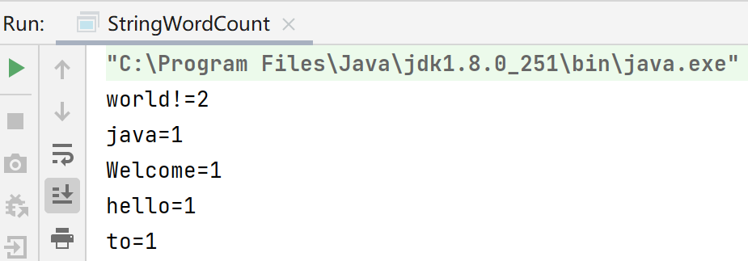
图1.1 实验一习题1运行结果
图要按照出现的先后顺序编号，编号一律采用阿拉伯数字。如果图不多，可以全文统编，例如“图1、图2”；如果图比较多，也可以分章编号，例如第3章第二个图的图编号为“图3.2”。图还需要对应的图标题，标题要简明。图编号和图标题之间应相隔1个汉字，居中排于图的下方。

